Логотип организации | Контактные данные (адрес, сайт, эл.почта, телефоны) | Название организации  (в соответствии с Уставом) | Основные  направления деятельности | Услуги
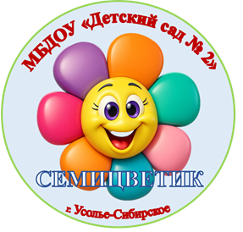 | Российская Федерация, 665451 Иркутская область, город Усолье- Сибирское, улица Суворова, дом 20.  https://ds2-usolesibirskoe-r138.gosweb.gosuslugi.ru,  ds02paa@mail.ru  8(39543) 3-90-22 | Муниципальное бюджетное дошкольное образовательное учреждение «Детский сад № 2» | - Экономическое воспитание: формирование основ финансовой грамотности у дошкольников на базе открытой методической площадки.  - Региональное родительское просвещение: статус базовой площадки проекта «Родительский университет Иркутской области» (период реализации 2025–2030 гг.).  - Медиатворчество и эстетика: развитие креативности через собственную мультстудию и хореографию.  - Техническое моделирование: ранняя профориентация в области робототехники и конструирования (в партнерстве с ДДТ).  - Психологическая адаптация: сопровождение семей в периоды жизненных изменений и входа ребенка в детский сад. | - Детско-родительский клуб «Семицветик»: экспертные встречи и консультации по вопросам развития, здоровья и безопасности детей.  - Работа Мультстудии: создание анимационных фильмов (развитие речи, воображения и навыков командной работы).  - «Азбука финансов»: обучающие игровые занятия по основам экономики и планирования.  - «В мире прекрасного»: занятия хореографией и танцевальным искусством.  - Лего-конструирование и робототехника: развитие логики и основ механики.  - Кризисное консультирование: психологическая и педагогическая поддержка семей при изменениях жизненной ситуации.  - Программа «Мягкая адаптация»: индивидуальные рекомендации педагогов по успешному привыканию ребенка к саду.

